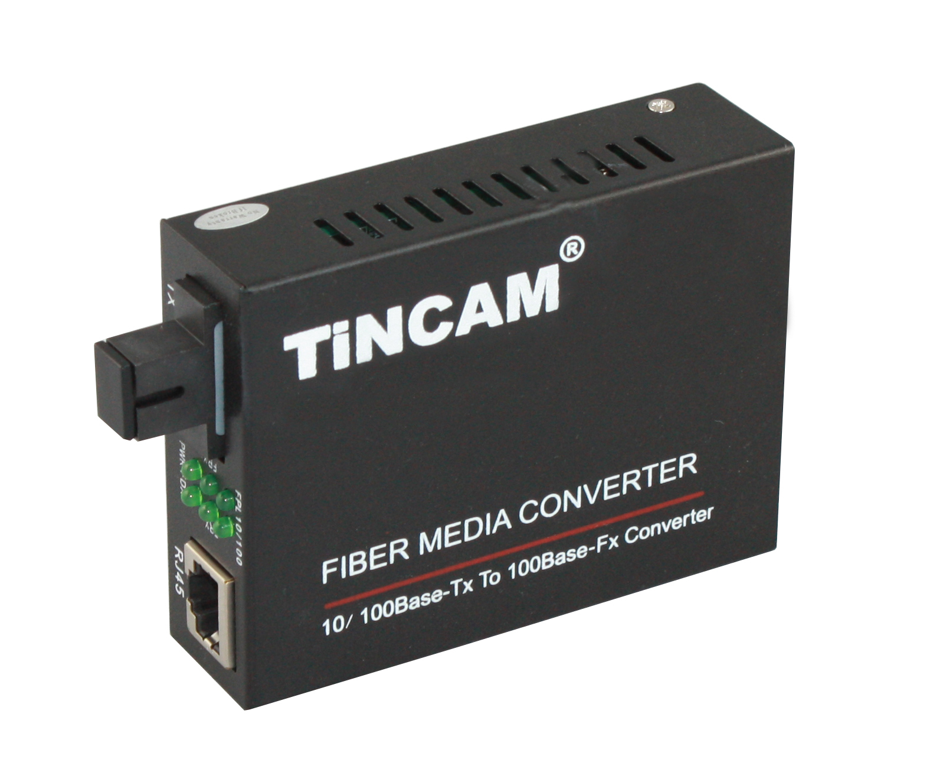

TYBC-MC3302E-D20
光纤收发器系列

1/1
10/100M光纤收发器

产品描述
TBC-MC3302ELFP 10/100M自适应单模光纤收发器通过10Base-TX或100Base-TX到100Base-FX之间的光电转换，使用一根光纤，可以将传统的10M以太网或100M快速以太网通过快速以太网光纤链路扩展到120km的范围。满足远距离、高速、高宽带的快速以太网工作组用户的需要。产品性能稳定可靠，符合以太网标准，并具有防雷击保护措施。产品适用于电信及各种宽带数据网要求高可靠性数据传输或组建IP数据传输专网的领域。是智慧教育、智慧社区及智能交通、平安城市安防监控的最理想应用设备。
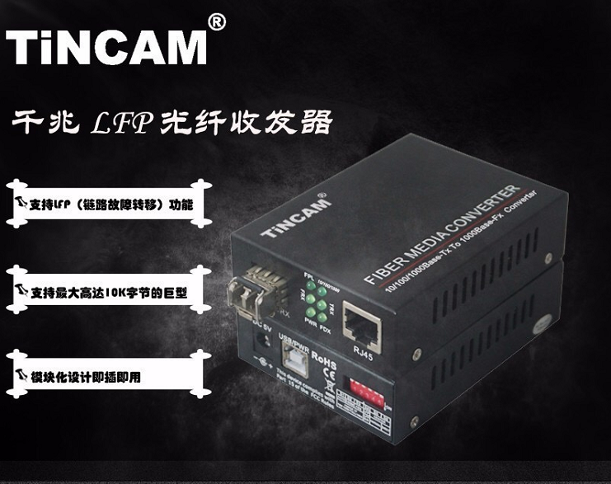

产品特性
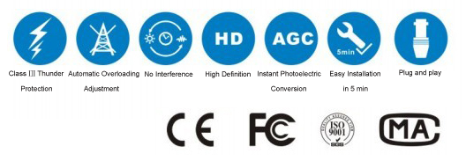
- 支持IEEE802.3u.100BASE-T和100 BASE-FL协议
- 支持全双工或半双工网络通信，并带有自动协商能力
- 支持VLAN超长数据包的传输（检测数据1488500,11秒传输无丢包）
- 支持IEEE802.1Q协议的交换机产品完美结合使用
- 支持LINK LOSS链路远程预告警功能，LFP拨码开关功能（掌握工作运行情况以及明确判断故障）
- 模块化设计、即插即用，
- 自动适应10Mbps和100Mbps环境，便于网络的升级
- RJ45口支持直通或交叉自动识别功能（AUTO-MDIX）
- REMOTE PAUSE功能保证数据包传送的完整性
- 内置防雷芯片，防雷电路中的防雷芯片的耐压范围是2000V，瞬间耐压值还可再提高一倍
- 具有广播风暴保护、平衡流量、隔离冲突和检测差错等功能；
- 符合电磁干扰标准FCC Part15 Class A及CE Mark安规

典型应用
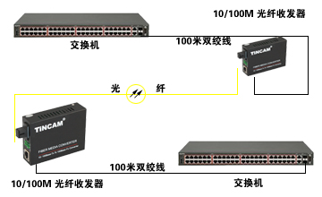

产品规格
标准协议 | IEEE 802.3, IEEE 802.3u, IEEE 802.3d,IEEE 802.3Q
带 宽 | 电口 | 10/100M |  | 光口 | 155M
工作方式 | 全双工/半双工，具有全双工/半双工自动协商功能
接 口 | 电口 | RJ45 |  | 光口 | SC/FC/ST
LED指示灯 | FPL,10/100, FRX, TRX , PWR,,FDX.
UTP网线 | Cat5 UTP （100m以内）
光纤类型 | 9/125,(最远可达20 -120km)
光纤类型 | 50/125, 62. 5/125μm(最远可达2km)
电 源 | 外置电源 |  | 5V, 1A
电 源 | 内置电源 |  | DC-48V, AC110-250V/50Hz
电 源 | 功率 |  | ≤5W
工作环境 | 工作温度 |  | 0℃~50℃
工作环境 | 存储温度 |  | -40℃~70℃
工作环境 | 存储湿度 |  | 5%~90% 不凝结
工作寿命 | >30000
尺寸重量 | 结构 | 尺寸 |  |  |  | 毛重
尺寸重量 | 外置式 | 94mm*70mm*25mm |  |  |  | 0.4 kg
认 证 | FCC Part 15 , Class A, RoHS and CE Mark 入网证

LED指示灯

LED  指示灯 | FPL | 光口信号  指示灯 | 常亮：光口检测到输入光信号
LED  指示灯 | FPL | 光口信号  指示灯 | 不亮：光口无光信号接收
LED  指示灯 | 10  /100 | 速率  指示灯 | 常亮：双绞线链路连通，无数据通过
LED  指示灯 | 10  /100 | 速率  指示灯 | 闪烁：双绞线链路连通，正在传输数据
LED  指示灯 | FRX | 光口状态  指示灯 | 常亮：光纤链路连通，无数据传输
LED  指示灯 | FRX | 光口状态  指示灯 | 闪烁：光纤链路连通，正在传输数据
LED  指示灯 | TRX | RJ45网口  指示灯 | 常亮：双绞线链路连通，无数据通过
LED  指示灯 | TRX | RJ45网口  指示灯 | 闪烁：双绞线链路连通，正在传输数据
LED  指示灯 | PWR | 电源  状态灯 | 常亮：电源正常
LED  指示灯 | PWR | 电源  状态灯 | 不亮：电源不正常
LED  指示灯 | FDX | 电口  全/半双工  信号指示灯 | 常亮：网口工作模式为全双工
LED  指示灯 | FDX | 电口  全/半双工  信号指示灯 | 不亮：网口工作模式为半双工

深圳市天博通信设备有限公司 www.sztincam.com 400-8393-668

